**КӘСІПТІК ПРАКТИКА**

Оқу және өндірістік тәжірибелер ҚР МЖБС оқу жоспарына сәйкес жүргізіледі.

Өндірістік және оқу тәжірибелері көлемі мен мерзімі мамандықтар бойынша оқу жұмыс жоспарына және оқу процесінің графигіне сәйкес өткізіледі. Өндірістік оқыту 6 зертхана, шеберханада өткізіледі:

Өндірістік сабақтарын өткізу үшін оқу жылының басында әр мамандық бойынша өндірісте оқу шеберлері білім беру ұйымының бұйрығымен бекітілген.

Практиканың барлық түрі Мемлекеттік стандарттарға, оқу жұмыс жоспарларына сәйкес «Техникалық және кәсіптік, орта білімнен кейінгі білім беру ұйымдары үшін кәсіптік практиканы ұйымдастыру мен өткізу қағидаларын және практика базалары ретінде кәсіпорындарды (ұйымдарды) айқындау қағидаларын бекіту туралы Қазақстан Республикасы Білім және ғылым министрінің 2016 жылғы 29 қаңтардағы №107 бұйрығына сәйкес және оқу жұмыс бағдарламаларына сәйкес жүргізіліп келеді.

Өндірістік оқыту шеберлері мамандық бойынша кәсіптік тәжірибеге арналған оқу бағдарламаларын дайындайды. Барлық бағдарламалар әдістемелік бірлестікте қаралып, бекітіледі. 2021 – 2022 оқу жылынан оқу бағдарламалары «Орта, техникалық және кәсіптік, орта білімнен кейінгі білім беру ұйымдарының педагогтері жүргізу үшін міндетті құжаттардың тізбесін және олардың нысандарын бекіту туралы» Қазақстан Республикасы Білім және ғылым министрінің 2020 жылғы 6 сәуірдегі №130 бұйрығының 4-қосымшасына сәйкес құрылып, пәндік циклдық кеңесте бағдарламаның мазмұны келісілді және ұйым басшысымен бекітілді.

Оқу практикасы аяқталғаннан кейін білім алушыларға ҚР Білім және ғылым министрінің № 125 бұйрығымен бекітілген «Техникалық және кәсіптік, орта оқу орнынан кейінгі білім беру ұйымдарында білім алушылардың үлгерімін ағымдағы бақылау, аралық және қорытынды аттестаттау жүргізудің үлгілік қағидаларына» сәйкес емтихандардың негізінде баға қойылған.

Колледж білім алушыларының оқу практикаларын орындау есебі ҚР БжҒМ 2007 жылғы 23 қазандағы № 502 бұйрығымен (2020 жылға дейінгі ((ҚР БжҒМ 06.04.2020ж. №130 бұйрығы) бекітілген Білім беру ұйымдары білім беру қызметінде пайдаланатын қатаң есептіліктегі құжаттардың нысанына сәйкес өндірістік оқыту есебінің журналында тіркелініп, жартыжылдық және жылдық қорытындылары шығарылған.

Аталынған қағиданың 3-тарауы, 36-тармағына сәйкес колледж білім алушыларының кәсіптік практикасына өтулері үшін өндірістік базалармен шарттары кәсіптік практика басталуынан бір ай бұрын жасалынып, қағиданың [*1-қосымшасына*](https://adilet.zan.kz/kaz/docs/V1600013395) сәйкес кәсіптік практикаға жолдама берілген. Практика аяқталысымен 2-қосымшасына сәйкес кәсіптік практикадан өтуі туралы күнделік-есеп жасалынған.

Тәжірибеден өту кезеңінде білім алушыға оның атқарған жұмыстары бойынша кәсіпорын басшылары құжаттамалар қатарында пікір-мінездемелер береді. Мінездемеде практиканттың кәсіби мүмкіндігі, жаңа бағдарламалар мен құжаттарды игеру мүмкіндігі, жалпы жұмысқа қабілеттілігі туралы деректер келтіріледі.

Кәсіптік практиканың басқарылуы мен практика базасын бақылау жүйелі түрде жүру үшін келесідей шаралар жүзеге асты:

- Қауіпсіздік техникасы бойынша нұсқау;

- Практика өту бойынша нұсқаулар;

- Практика құжаттамасын таныстыру;

Практиканың қорытындысы бойынша оқушылардың көпшілігі бағдарламаны толықтай орындап, теорияда алған білімдерін жетілдіріп, мамандықтарына сай тәжірибе жинақтаған.

Қазақстан Республикасы Білім және ғылым министрінің 2020 жылғы 13 тамыздағы №345 бұйрығының 3 қосымшасы басшылыққа алынып жұмыс жоспарына сай жүргізілді.Ауылдық елді мекендер мен шағын қалалардың ТжКБ ұйымдарында 15 студентке дейін топтарда толымдылықпен штаттық режиминде оқытуға жол беріледі-деп көрсетілгенге сай 2020-2021 оқу жылында шеберханада өтетін ЛПС және өндірістік оқыту сабақтарының кестесі жасақталып ЛПС-мен өндірістік оқыту сабақтары нормативке сәйкес ұйымдастырылып жүргізілді және сақтық шаралары сақталып өтілді.

Индер көп бейінді ауылшаруашылық колледжі мен базалық кәсіпорын арасындағы студенттердің өндірістік тәжірибеден өтуі туралы келісім-шартты жасақталып отырылды.

Студенттерді жоспар бойынша 03-к-ФШ, 03-к-АШТМ,03-к-Т,03-к-ФШ-Э, 22.09.2020ж №108 бұйрыққа сай өндірістік тәжірибеге жіберілді. Аталған топ студенттері қауіпсіздік нұсқаудан өтілді. 4 оқу тобы өндірістік мекемелердің сұранысы негізінде өндірістік тәжірибеге жіберілді.

Ауылдық елді мекендер мен шағын қалалардың ТжКБ ұйымдарында 15 студентке дейін топтарда толымдылықпен штаттық режиминде оқытуға жол беріледі-деп көрсетілгенге сай 2020-2021 оқу жылында шеберханада өтетін ЛПС және өндірістік оқыту сабақтарының кестесі жасақталып ЛПС-мен өндірістік оқыту сабақтары нормативке сәйкес ұйымдастырылып жүргізілді және сақтық шаралары сақталып өтілді.

Индер көп бейінді ауылшаруашылық колледжі мен базалық кәсіпорын арасындағы студенттердің өндірістік тәжірибеден өтуі туралы келісім-шартқа отырылуда.Әлеуметтік әріптестік келісім шарттары жанартылап 15 әлеуметтік әріптестік келісім шарт жасақталды.

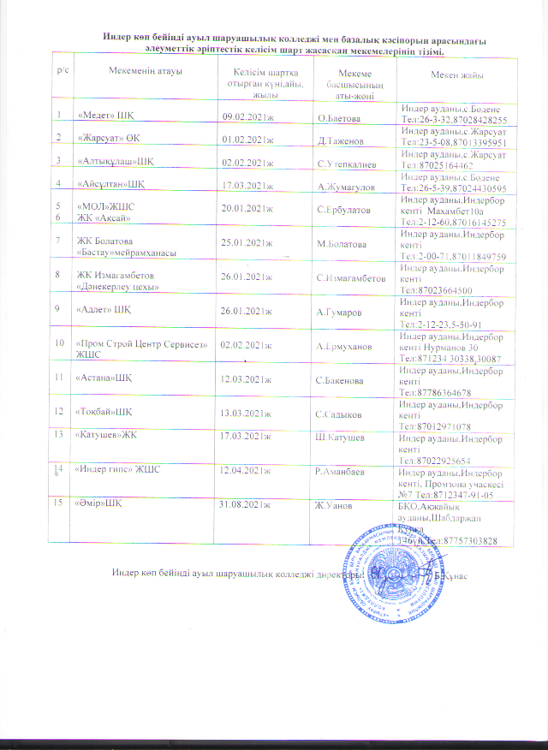

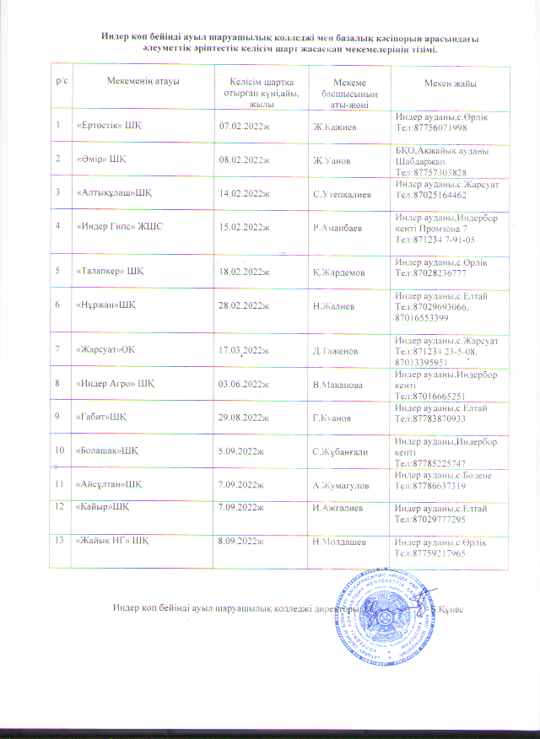

Студенттерді жоспар бойынша 03-к-ФШ, 03-к-АШТМ,03-к-Т,03-к-ФШ-Э, 10ай-Ғ топтары кәсіпорындардың сұранытарына сай өндірістік тәжірибеге жіберілді. Аталған топ студенттері қауіпсіздік нұсқаудан өтіліп әр топка бұйрықтары шығарылып жауапты өндірістік оқыту шеберлері бекітілді.

Студенттерді жоспар бойынша 03-к-АШМ-ТМ,03-к-Д 7.09.2021ж №155 бұйрыққа сай өндірістік тәжірибеге жіберілді.Аталған топ студенттері қауіпсіздік нұсқаудан өтілді. 2 оқу тобы бойынша – 45 студент өндірістік тәжірибеге жіберілді.Мекемелерге өндірістік іс-тәжірибеден өтуі үшін жолдамалармен жолданды.Өндірістік іс-тәжірибе өтуі туралы келісім-шарттары отыру арқылы жаңартылып отырды.

Студенттерді жоспар бойынша 03-к-АШМ-ТМ,03-к-Д 19.03.2022ж. №49 бұйрыққа сай өндірістік тәжірибеге жіберілді.Аталған топ студенттері қауіпсіздік нұсқаудан өтілді. 2 оқу тобы бойынша – 44 студент өндірістік тәжірибеге жіберілді.Мекемелерге өндірістік іс-тәжірибеден өтуі үшін жолдамалармен жолданды.Өндірістік іс-тәжірибе өтуі туралы келісім-шарттары отыру арқылы жаңартылып отырды.Дуалды оқыту жүйісі бойынша 31 студенттері үш жақты келісім-шартары жасалып отырылды.

Студенттерді жоспар бойынша 10ай-ЕТ-КО,10ай-Ғ 24.05.2022ж. №87 бұйрыққа сай өндірістік тәжірибеге жіберілді.Аталған топ студенттері қауіпсіздік нұсқаудан өтілді. 2 оқу тобы бойынша – 26 студент өндірістік тәжірибеге жіберілді.Мекемелерге өндірістік іс-тәжірибеден өтуі үшін жолдамалармен жолданды.Дуалды оқыту жүйісі бойынша 7 студенттің үш жақты келісім-шартары жасалып отырылды.

Техникалық және кәсіптік, орта білімнен кейінгі білім беру ұйымдарының білім алушыларының оқу жетістіктерін бағалау және қорытынды аттестаттау Қазақстан Республикасы Білім және ғылым министрінің «Орта, техникалық және кәсіптік, орта білімнен кейінгі білім беру ұйымдары үшін білім алушылардың үлгеріміне ағымдағы бақылауды, оларды аралық және қорытынды аттестаттауды өткізудің үлгілік қағидаларын бекіту туралы» 2008 жылғы 18 наурыздағы № 125 бұйрығына сәйкес ұйымдастырылып қорытынды аттестаттау оқу жоспары мен оқу бағдарламаларына сәйкес жүргізілді.

**Өндірістік оқытудың және практиканың қорытындысы**

*кесте 10.1.*

|  |  |  |  |  |  |  |  |
| --- | --- | --- | --- | --- | --- | --- | --- |
| Оқу жылы | Студент саны | Бағасы | | | | Үлгерім көрсеткіші % | Білім сапасы % |
| 5 | 4 | 3 | 2 |
| 2020-2021ж.ж. | 76 | 24 | 52 | - | - | 100 | 100 |
| 2021-2022ж.ж. | 70 | 5 | 59 | 6 | - | 100 | 91 |

Әлеуметтік серіктестік аясында Индер көп бейінді ауыл шаруашылық колледжі негізінен ауыл шаруашылық саласына білікті жас кадрларды даярлау үшін мамандықтары бойынша 70 базалық мекемелермен келісім шартқа отырды.

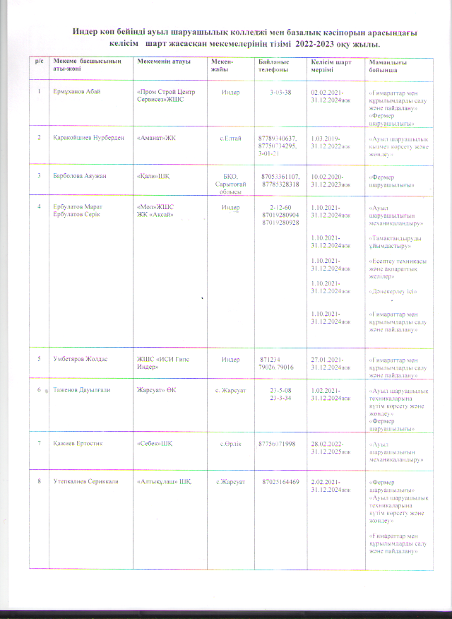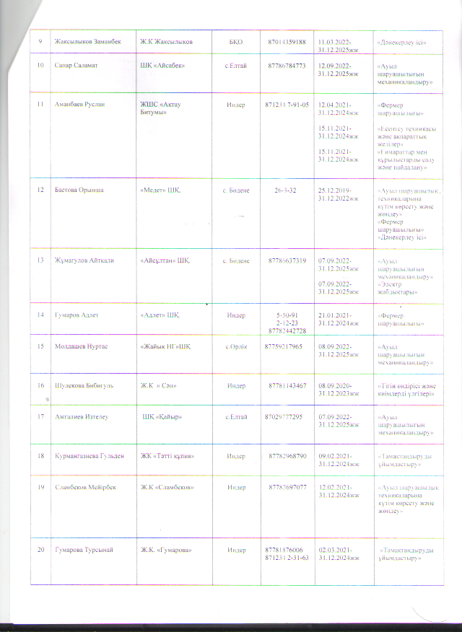

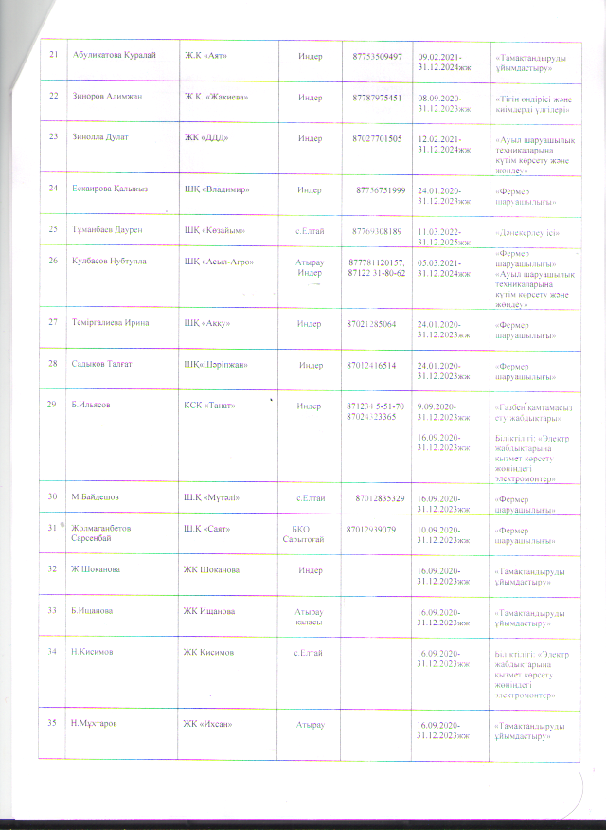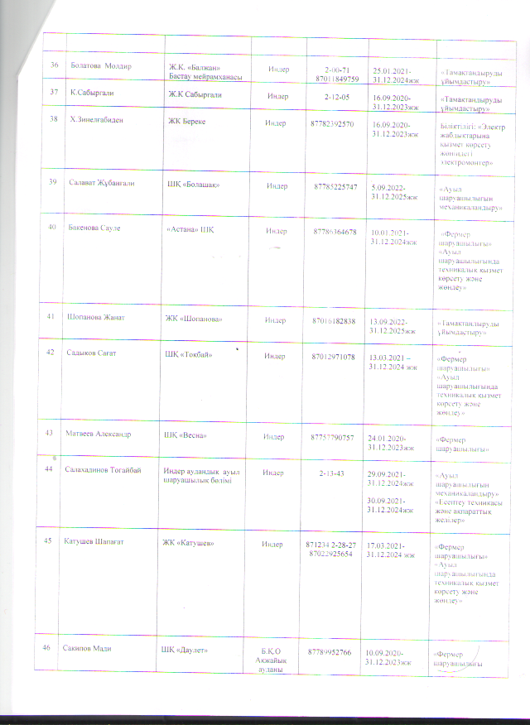

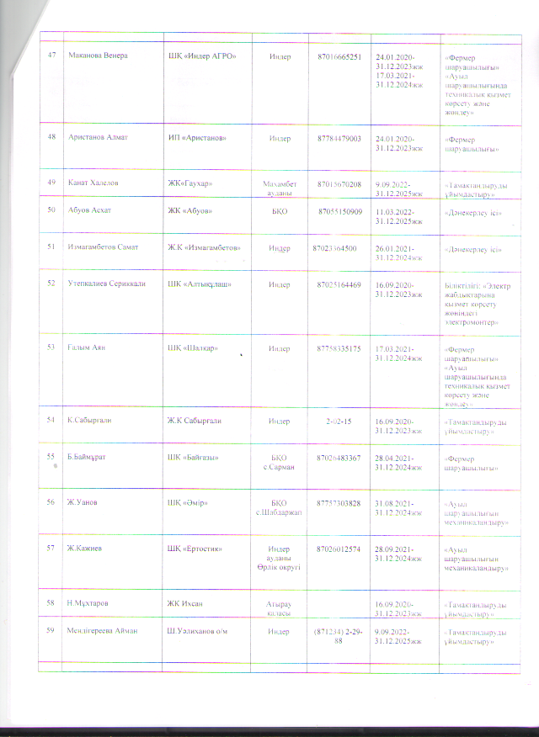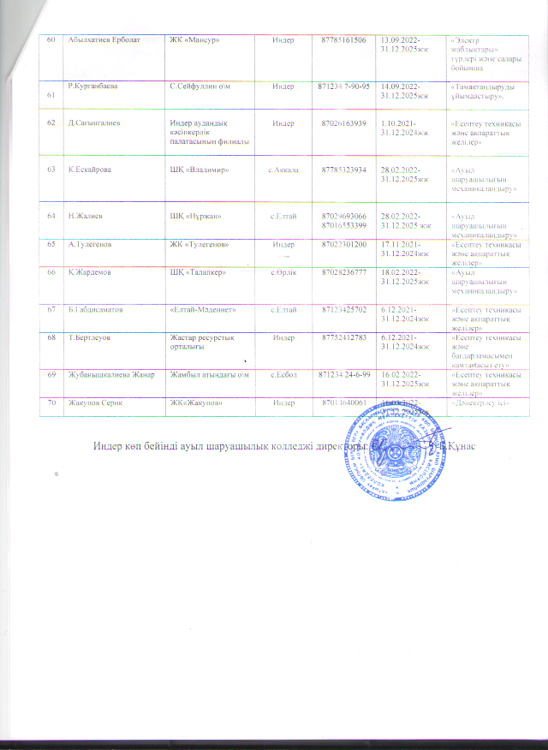

Әр оқу жылы базалық кәсіпорындармен жұмыс жоспарлары келісіліп жасалды. «Ауыл шаруашылығы механикаландыру» мамандықтары бойынша 3-2-1 курс студенттері егін оруға, шөп шабу, жинау, қысқа дайындық жұмыстар науқанына араласып,біліктілік емтихандарына, колледжішілік және облыстық, кәсіби мамандықтар бойынша шараларга белсенді катыстырылуда.Өндірістік оқыту шеберлері,топ студенттерімен науқандық жұмыстарға белсенді араласуда.

Науқандық жұмыстары әлеуметтік серіктес кәсіпорындарымен бірлесіп жұмыс жоспарына сай, сұранысы негізінде науқандық егін ору,жер жырту,шөп шабу,мал шағылыстыру,төлдету,егін отырғызу,қой қырқу жұмыстары ұйымдастырылуда.

Индер көп бейінді ауыл шаруашылық колледжі мен базалық кәсіпорын арасындағы әлеуметтік әріптестік келісім шарт жасасқан мекемелер саны- 15.

Аталған мекемелерге шаруашылық нысандарына саяхаттар ұйымдастырылып, қорытындысы бойынша есеп жазылып, студенттердің белсенділігі бағаланады.

«Дуальды оқытуды ұйымдастыру қағидаларын бекіту туралы» Қазақстан Республикасы Білім және ғылым министрінің 2016 жылғы 21 қаңтардағы № 50 бұйрығына сәйкес өндірістік оқу немесе кәсіптік практика өткізу үшін «Мектепке дейінгі ұйымдар, орта, техникалық және кәсіптік, орта білімнен кейінгі білім беру ұйымдары үшін білім беру қызметтерін көрсетудің үлгілік шартының, техникалық және кәсіптік, орта білімнен кейінгі білім беру ұйымдары үшін кәсіптік практиканы өткізуге арналған үлгілік шарттың және дуальды оқыту туралы» үлгілік шарттың нысандарын бекіту туралы Қазақстан Республикасы Білім және ғылым министрінің 27.08.2021 ж №432 бұйрығының 5 қосымшасына сай жасалып Атырау облыстық кәсіпкерлер палатасының реестріне келісім-шарттар тіркелді.

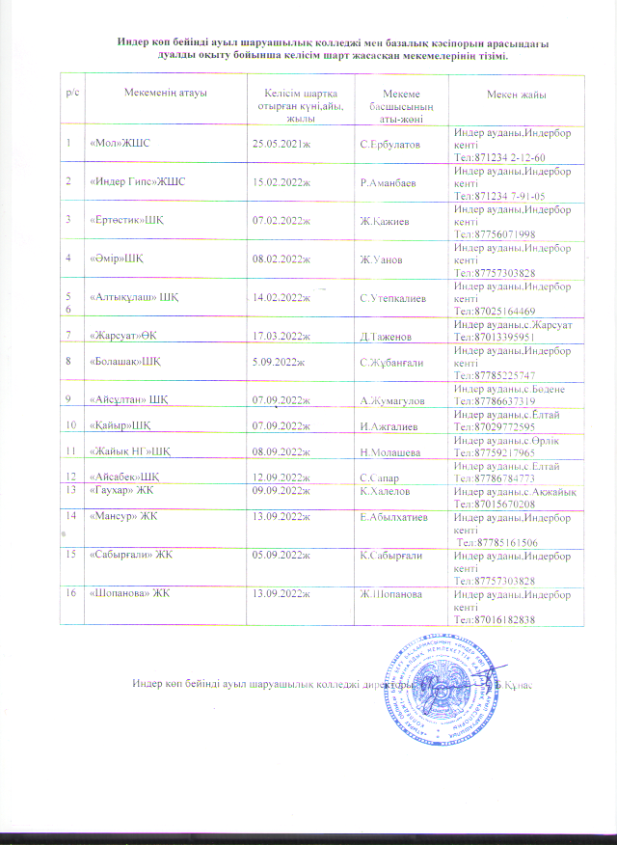

Білім алушылар кәсіптік практикаларын аяқтап,біліктілік емтихандарын тапсырып, мемлекеттік үлгідегі құжаттарын алады.

Колледж түлектерін жұмысқа орналастыруға жәрдемдесу үшін бірқатар шаралар жүзеге асырылады: кәсіпорын басшыларымен кездесу, мекемелердің тапсырысы бойынша алдын ала байқаулық іріктеу, бос орындар жәрмеңкесі, бітірушілерді тарату және жеке бөлу, т.б.

Колледжде бітірушілерді жұмысқа орналастыруға жәрдемдесу төмендегі бағыттарда жүреді:

- жұмысқа орналастыру мүмкіндігі бар мекемелер мен кәсіпорындарға студенттерді өндірістік практикаға жіберу;

- Жұмыс берушілермен кездеу, семинар-тренинг, ашық есік күнін өткізу;

- еңбекке орналастыру орталықтарымен бірігіп қызмет жасау;

- бітіруші түлектер жұмысқа орналасқан мекемелер мен кәсіпорындармен байланыс орнату;

Жұмыс берушілер қатысуымен өтетін «Әлеуметтік серіктес» дөнгелек үстел,кездесу шаралары өткізу дәстүрге айналды. Жәрмеңкенің мақсаты жұмыс беруші мен түлектің кездесуін ұйымдастыру, болашақ жұмыскерлердің түйіндемелерінен ақпараттар қорын жинақтау, жұмыс беруші кәсіпорындарымен,оның қызметі,жұмыскерлерге қойылатын талаптар жайлы презентация жасау және ақпараттар беру.

Кесте 10.2.

|  |  |  |  |
| --- | --- | --- | --- |
| Оқу жылы | Барлық бітірушілер | Жұмысқа орналасқандар | % |
| 2021 жыл | 76 | 63 | 83 |
| 2022 жыл | 70 | 50 | 71,4 |

Түлектер туралы негізгі деректер олар бітірген соң компьютерлік базаға тіркеледі, кейін бұл деректер түлектермен кездесу, біздің түлектер жұмыс жасайтын оқу орындармен қатынас жасау кездерінде жаңартылып отырады.

Колледж және жұмыс берушілердің өзара бірлесіп жұмыс жасаудың перспективалық түрі болып кейіннен жұмысқа орналасу мүмкіндігі болатын өнеркәсіпте өндірістік практика өткізу болып саналады.

Жұмыс берушілермен кері байланыс жүйесі жұмыс жасайды. Ол жас мамандардың даярлық деңгейін анықтау үшін сауалнама жүргізу арқылы және басшылармен әңгімелесу арқылы жүзеге асырылады.Жұмыс берушілерге жүргізілген сауалнама нәтижелері түлектердің дайындығының жоғары деңгейде екенін көрсетеді.

Атырау облысы Білім беру басқармасының Әдістемелік орталығы КМҚК «Атырау энергетика және құрылыс колледжі» 2022 жылдың 21.02-05.03 аралығында «Құрылысшы және дәнекерлеуші» бөлімінің «Халықаралық стандартқа сай болу-заман талабы» онкүндігі аясында Атырау энергетика және құрылыс колледжінің құзыреттілік орталық базасында «AESkills-2022» чемпионатына Индер көп бейінді ауыл шаруашылық колледжінің қатысушылары қатысып сарапшы ретінде алғыс хаттармен марапатталды.

Атырау облыстық білім беру басқармасына Индер көп бейінді ауыл шаруашылық колледжі 2022-2025 жылдарға жоспарлы оқытылатын мамандықтар бойынша студенттерді іс-тәжірибеден өткізу,бітіруші түлектерді жұмысқа орналастыру мекемелер сұраныстары негізінде қажеттілігі жолданды.

2 наурыз 2022жылы Оңайбай Көшеков атындағы Атырау аграрлы-техникалық колледжі базасында колледжішілік кәсіби шеберлік чемпионатына Индер көп бейінді ауыл шаруашылық колледжінің 3 курс студенттері қатысып «Ветеринария» құзыреттілігі бойынша 3 орын иеленген Демеуов Өтеміс, «Агрономия»құзыреттілігі бойынша 2 орын иеленген Кусанов Арсен дипломдармен марапатталды, жетекшілері Бисенгалиев Салық,Таудаев Кайыргали.

2022 жылы 11 мамыр күні Индер көп бейінді ауыл шаруашылық колледжінде Жұмыс берушілермен кездесу шарасы өтті. «МОЛ» ЖШС-нің мекемесінің басшысы Серик Орақұлы және «Индер Гипс» ЖШС мекемесінің өкілі Сәттібек Женісұлы қатынасып өздерінің мекемелерінің алдағы жоспарларымен таныстырап,алдағы уақытта колледж бітіруші студенттердіқандай мамандықтар бойынша жұмысқа тарту керектігі жөнінде түсіндіріп өтті.

2022 жылдың 16-20 мамыр аралығында өткен «World Skills Atyrau-2022» өнірлік чемпионатына 3 құзыреттілігі бойынша 4 студент қатысып жақсы нәтижелер қөрсетілді; «Робототехника» құзыреттілігі бойынша өз білімдері мен қабілеттерін жоғары дәрежеде көрсете білген студентері Қуаныш ұлы Досжан және Ерболатұлы Абар үздік медальон иегері болды.Жетекшісі Халыков Абылайбек . «Графикалық дизайн» құзыреттілігі бойынша қатынасқан Арсен Кусанов сертификатпен марапатталды.Жетекшісі Бақтыгереева Айнұр.Барлық қатысушы студентерге сертификаттар табысталды.Эксперт компатриот жетекшілеріне сарапшы ретінде сертификаттармен марапатталды.

2022 жылы 14 қыркүйек күні колледжі базасында Индустриялық кеңестің кездесу іс-шара жоспарына сай жиыны өтті,алға қарай атқарылатын жұмыстары туралы міндеттері таныстырылды.

29.09.2022 жылы Индер көп бейінді ауыл шаруашылық колледжінде «Жас маман» техникалық және кәсіптік білімді жаңғырту» жобасы аясында құзыреттілік орталық ашылды.Жиынға Атырау облыстық білім беру басқармасының Әдістемелік орталығының бас маманы А.Қабешова, индустриалдық кеңес мүшелері қатысты. «Индер Гипс» ЖШС, «МОЛ» ЖШС кәсіпорындарымен ынтымақтастық туралы келісім шартқа қол қойылды.

19.10.2022жыл «Жас маман» жобасының іске асырылуын зерделеуге арналған бейнеконференция өткізілді. Конференцияны «Талап»КЕАҚ өкілдері, Атырау облысының білім басқармасы өкілдері, «Жас маман»жобасы аясында замануи жабдықтармен жабдықталған колледж басшылары қатысты. Конференцияны «Талап» КЕАҚ-ның Жобалар және әлеуметтік серіктестік басқармасының басшысы Н.Жанайдаров қатысып жүргізіп отырды.

Атырау облыстық білім беру басқармасының Әдістемелік орталығына «Жас маман» жобасы аясында ашылған құзыреттілік орталығының әдістемелік ұсынымына сәйкес құжаттары жасақталып алты норматівтік құжаттары жолданды.

2 курс 4 топ дуалды оқыту жүйісі бойынша «МОЛ» ЖШС кәсіпорнында өндірістік оқу ұйымдастырылды 1.11-31.12.2022 жыл аралығында 70 студентке үш жақты келісім-шарттары жасалып реестрге тіркелді Атырау облыстық кәсіпкерлер палатасына үш мамандығы, төрт біліктілігі бойынша:

1) 07161600 «Ауыл шаруашылығын механикаландыру»

3W07161603 «Ауыл шаруашылығы өндірісінің тракторист-машинисі»- 15 студент.

3W07161602 «Ауыл шаруашылығы техникасын жөндеу шебері»- 15 студент.

2) 07150500 «Дәнекерлеу ісі»

3W07150501 «Электргазымен дәнекерлеуші»- 15 студент.

3) 10130300 «Тамақтандыруды ұйымдастыру»

3W10130302 «Аспазшы»- 25 студент.

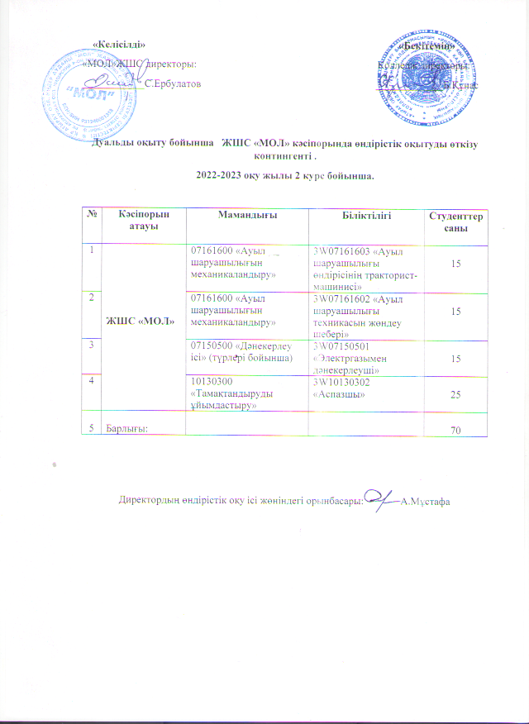

2022 жылдың 13-14 желтоқсан аралығында өткен «World Skills Индер-2022» колледжішілік чемпионатына 8 құзыреттілігі бойынша 29 студент қатысып жақсы нәтижелер қөрсетілді; «Аспаз ісі», «Дәнекерлеу ісі», «Жеңіл автомобильдерді жөндеу және қызмет көрсету», «Электромонтаждық жұмыстары», «Құрғақ құрылыс және сылақ жұмыстары», «Мобильді робототехника» (командалық), «Графикалық дизайн», «Бейне өндіріс».

«World Skills Индер-2022» колледжішілік чемпионатының 8 құзыреттілігі бойынша жұмыс орындары дайындалды және техникалық сипаттамалары жасақталды.

Колледжішілік чемпионатқа қатысқан әлеуметтік серіктестер:

1 ЖШС Индер Гипс

2 ЖШС ИСИ Гипс Индер

3 ЖК Измагамбетов

4 ЖК Измагамбетов

5 Индер аудандық кәсіпкерлер палатасы

6 Индер ауданы білім бөлімінің оқушылар шығармашылық орталығы

7 Индер аудандық ішкі саясат бөлімінің Жастар ресурстық орталығы

8 ЖШС МОЛ,ЖК Ақсай

9 Индер Атырау Жарық

10 ЖК Тулегенов

11 С.Сейфуллин о\м

Әлеуметтік серіктес мекемелері қатысты және бас сарапшылар ретінде қорытынды бағаларын берді.Әлеуметтік серіктестер мекемелері қатысқан студенттерге демеушілік көрсетті. Бас сарапшы жетекшілерін құзыреттіліктері бойынша колледж әкімшілігі алғыс хаттармен марапаттады. Барлық қатысушылар дипломдармен марапатталды құзыреттіліктері бойынша.

«World Skills Индер-2022» колледжішілік чемпионатына 8 құзыреттілігі бойынша 1-ші орын алған қатысушылыры өңірлік чемпионатына жолдамалар алды.